(七)預防保健
孕婦產前檢查費用兩年間貢獻度衰退最多，達16個百分點。
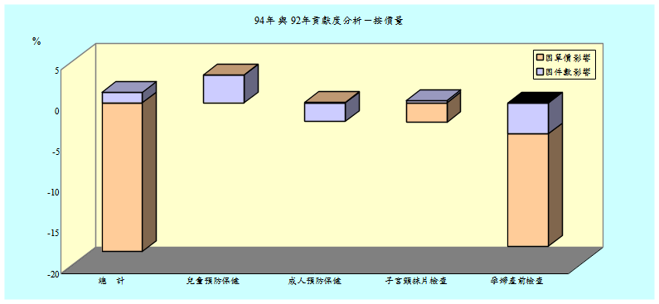

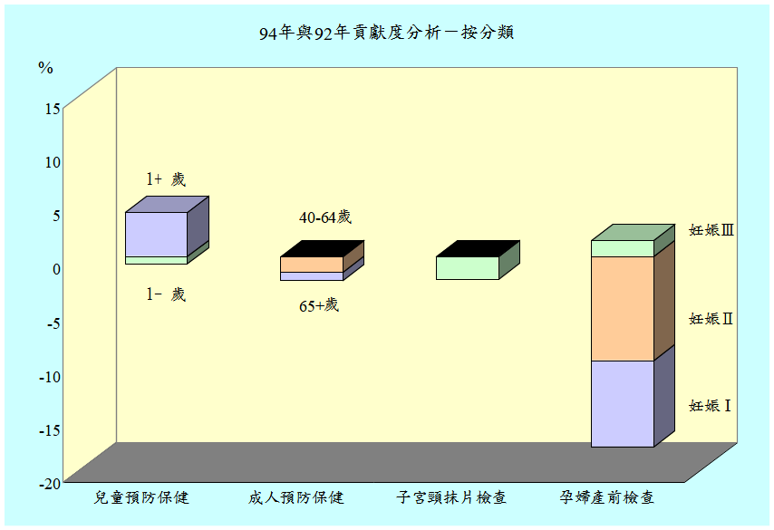

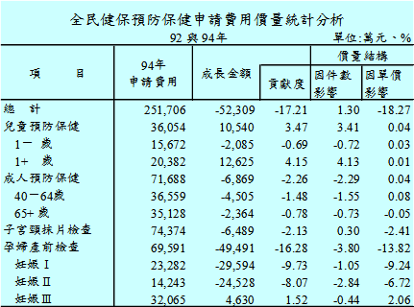

1.保健與醫療均為全民健康保險法規定對民眾服務之範圍。近兩年來，全民健保預防保健醫療費用衰退17.21%，來自醫療服務之單價影響有18.27%之負成長，而醫療利用因素影響則為1.30%；另以孕婦產前檢查金額（幅度）衰退最大。
2.成人健檢費用貢獻度-2.26%，其中健檢件數貢獻度-2.29%，價格貢獻為0.04%。
3.為預防婦女得子宮頸癌而實施子宮頸抹片檢查，該醫療費用貢獻度-2.13%，而檢查之件數貢獻0.30 %，價格貢獻為-2.41%。
4.受到出生嬰兒數逐年遞減影響，產前檢查貢獻度衰退16.28%為最多，其中件數貢獻-3.80 %，價格貢獻度為-13.82%。
5.兒童預防保健之貢獻度3.47%，其中件數貢獻3.41 %，價格貢獻度為0.04%。

資料來源：中央健康保險局「全民健康保險統計」。

